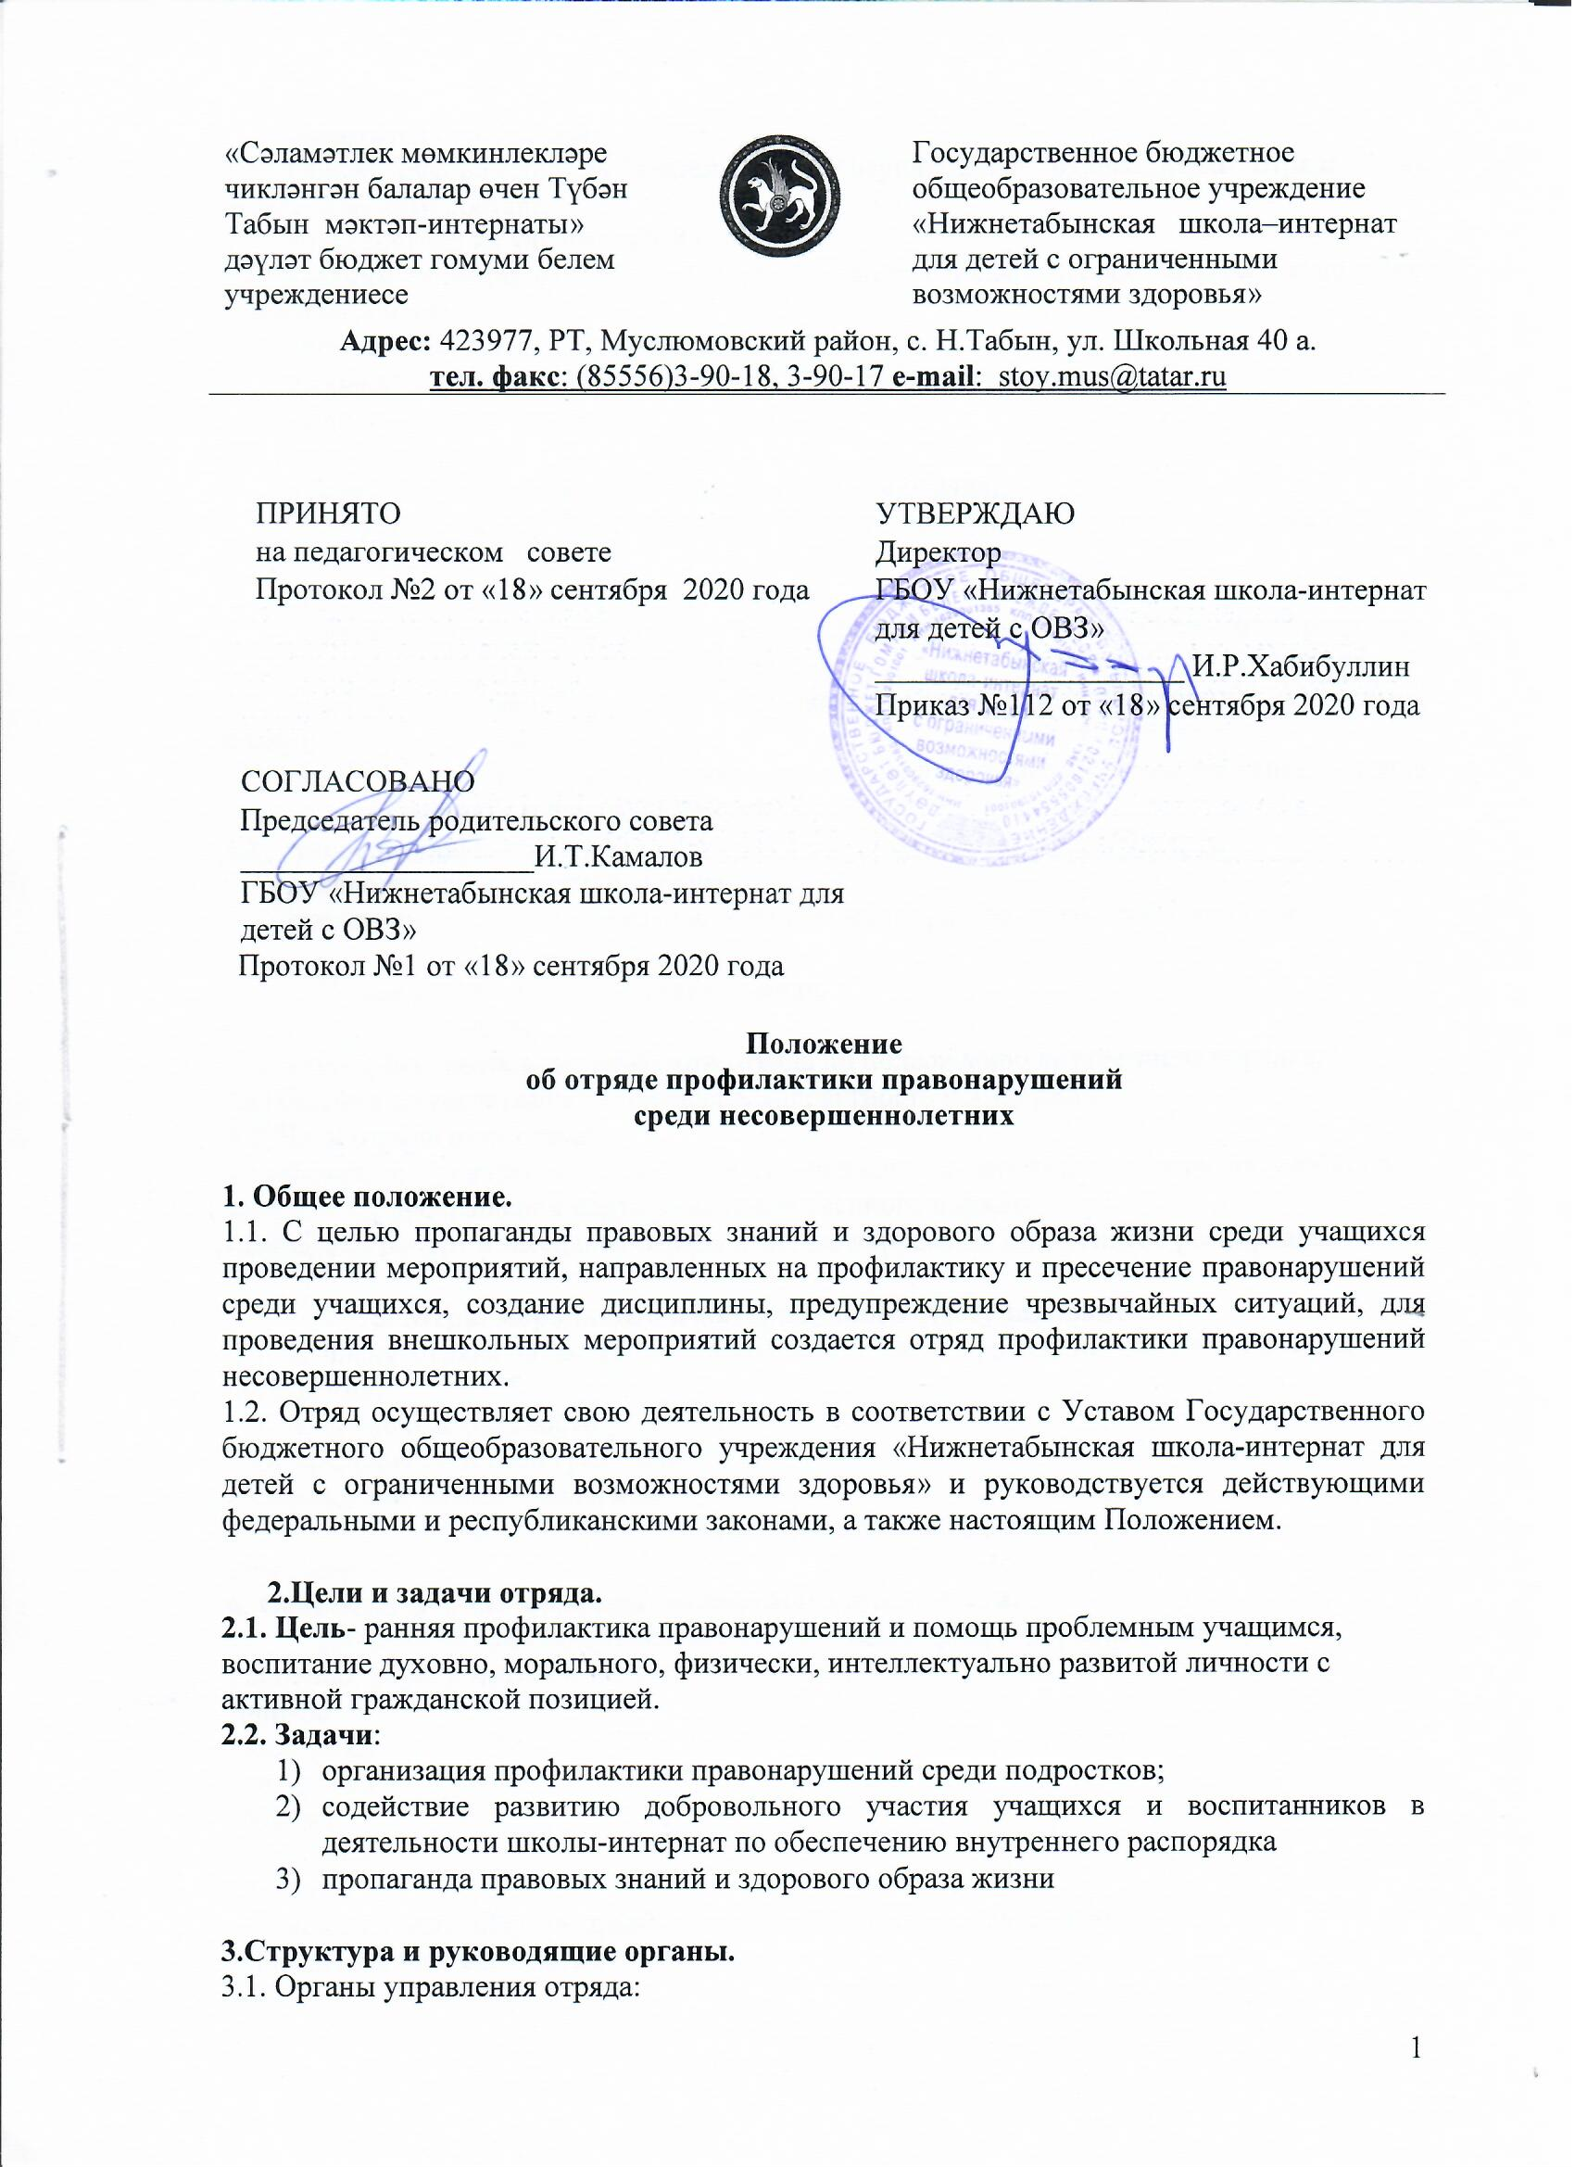
- командир;
- заместитель командира.
3.2. Общее руководство за деятельностью осуществляет руководитель отряда - из педагогического состава.
3.3. Отряд состоит из учащихся 8-9 классов.
3.4. Высшим органом отрядов является заседание отряда, которое созывается не реже одного раза месяц.
3.5. В компетенцию заседания отряда входит:
- избрание и утверждение командира и заместителя командира отряда;
- избрание членов отряда.
3.6. Командир отряда:
- руководит работой отряда и личным составом отряда;
- организует работу по реализации планов деятельности отряда согласованных с руководителем;
- несёт ответственность за работу отряда;
- командир отряда назначается и освобождается общим собранием отряда по согласованию с руководителем отряда.
3.7. Заместитель командира отряда - руководит работой отдельных групп: - занимается планированием работы;
- заместитель командира отряда назначается и освобождается общим собранием отряда по согласованию с руководителем отряда.
3.8. Руководитель:
- руководит деятельностью отряда;
- представляет общему собранию отряда командира и заместителя командира;

4.Права и обязанности членов отряда.
4.1. Член отряда обязан:
- активно участвовать в деятельности отряда по подержанию внутреннего порядка;
- в общении со сверстниками проявлять корректность и выдержку;
4.2. Член отряда имеет право:
- требовать от учащихся соблюдения установленного внутреннего порядка учебного заведения и прекращения нарушения общественного порядка.
- составить рапорт в заседание отряда в случае нарушения внутреннего распорядка.

5. Меры морального и материального стимулирования.
5.1. К члену отряда за активную работу могут быть применены следующие меры поощрения:
- объявление благодарности
- награждение почётной грамотой
- награждение ценным подарком
5.2. К числу отряда могут быть применены следующие меры взыскания:
-замечание
6. Основные формы и методы совместной деятельности.
Для достижения поставленных целей и задач предусматривается набор
основных форм и методов совместной деятельности.
Формы:
-экскурсии
-дискуссии
-беседы
-викторины
Методы:
-объяснительные, информационно-сообщающие, иллюстративный;
-убеждение, упражнение, личный пример.

